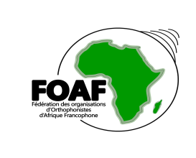
Fédération des organisations d’Orthophonistes d’Afrique Francophone
BP 1271 Lomé-Togo
Tel: (+228) 91 33 19 50 / 92 33 83 13
E-mail : foafafrique@yahoo.com
Site web: www.foafafrique.org

Appel à candidature pour l’organisation du prochain congrès de la FOAF
Activités | Dates
Ouverture de l’appel à candidature | 08 Novembre 2018
Clôture de l’appel à candidature | 16 Novembre 2018
Etudes des dossiers | 19 Novembre au 24 Novembre 20A8
Publication du pays retenu pour organiser le congrès | Au plus tard le 1er décembre 2018

L’association membre qui postule doit s’assurer qu’il est à jour dans ses cotisations avec la FOAF.

Candidature
Nom de l’association qui postule
Nom et prénoms et adresse de 3 premiers responsables de l’association | 1-  2-  3-

J’accepte, en cas de sélection de mon association pour organiser le prochain congrès scientifique international de la FOAF, respecter les clauses de conventions qui seront signées avec le Bureau Fédéral de la FOAF.

Signature (Précédée de la date et de la mention "lu et approuvé")

